

**LOS REGALOS PERFECTOS PARA CADA MAMÁ**

Si buscas el obsequio perfecto para el Día de las Madres, piensa en piezas clásicas que demuestren tus sentimientos. Esta temporada, **Pandora** da la bienvenida a nuevos diseños en su colección de clásicos contemporáneos que ofrecen una variedad de opciones de regalos para cada mamá.

Elige entre un sinfín de diseños sentimentales, simbólicos y sofisticados de **Pandora** y expresa tu amor con un delicado y brillante regalo este Día de las Madres.

Para ver la colección completa y descargar imágenes en alta resolución, haz click [aquí](https://drive.google.com/drive/folders/1Y2iLKvmHqxzdr1I8qrA0OFZRqlVHpVnj).

**#SomethingAboutYou**

**#PandoraMothersDay**

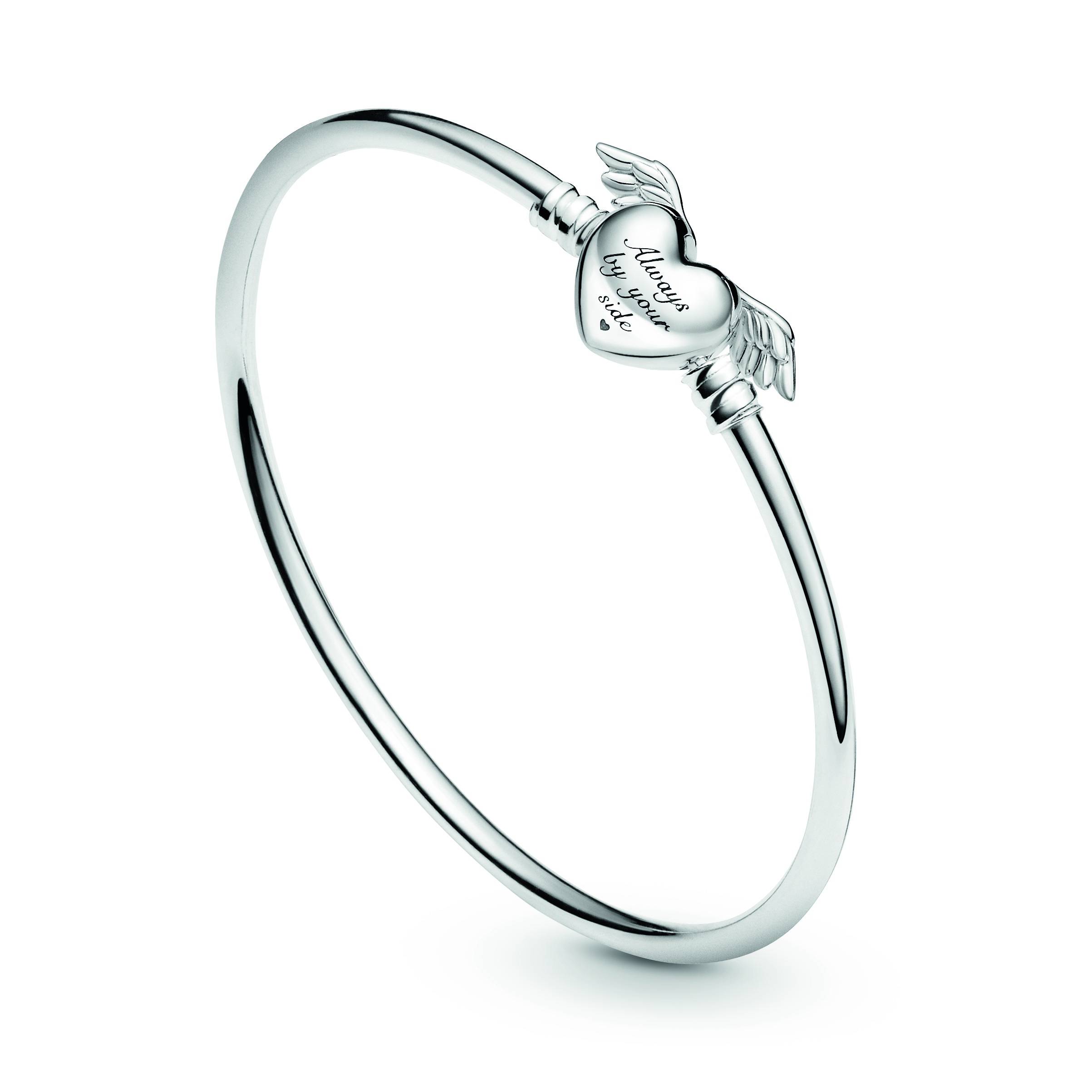

A las mamás con un estilo elegante y moderno les encantará el dije ***Pandora Moments Winged Heart***.

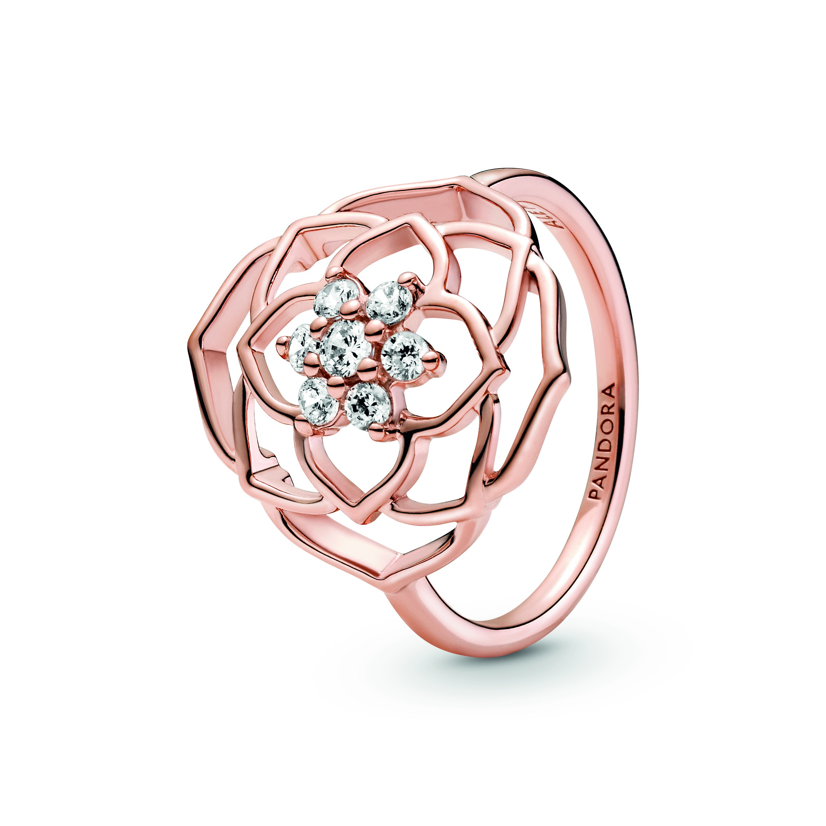

El *statement ring* ***Rose Petals*** causará una maravillosa impresión, mientras que el ***Rose Petals Band Ring*** es ideal para una elegancia discreta.

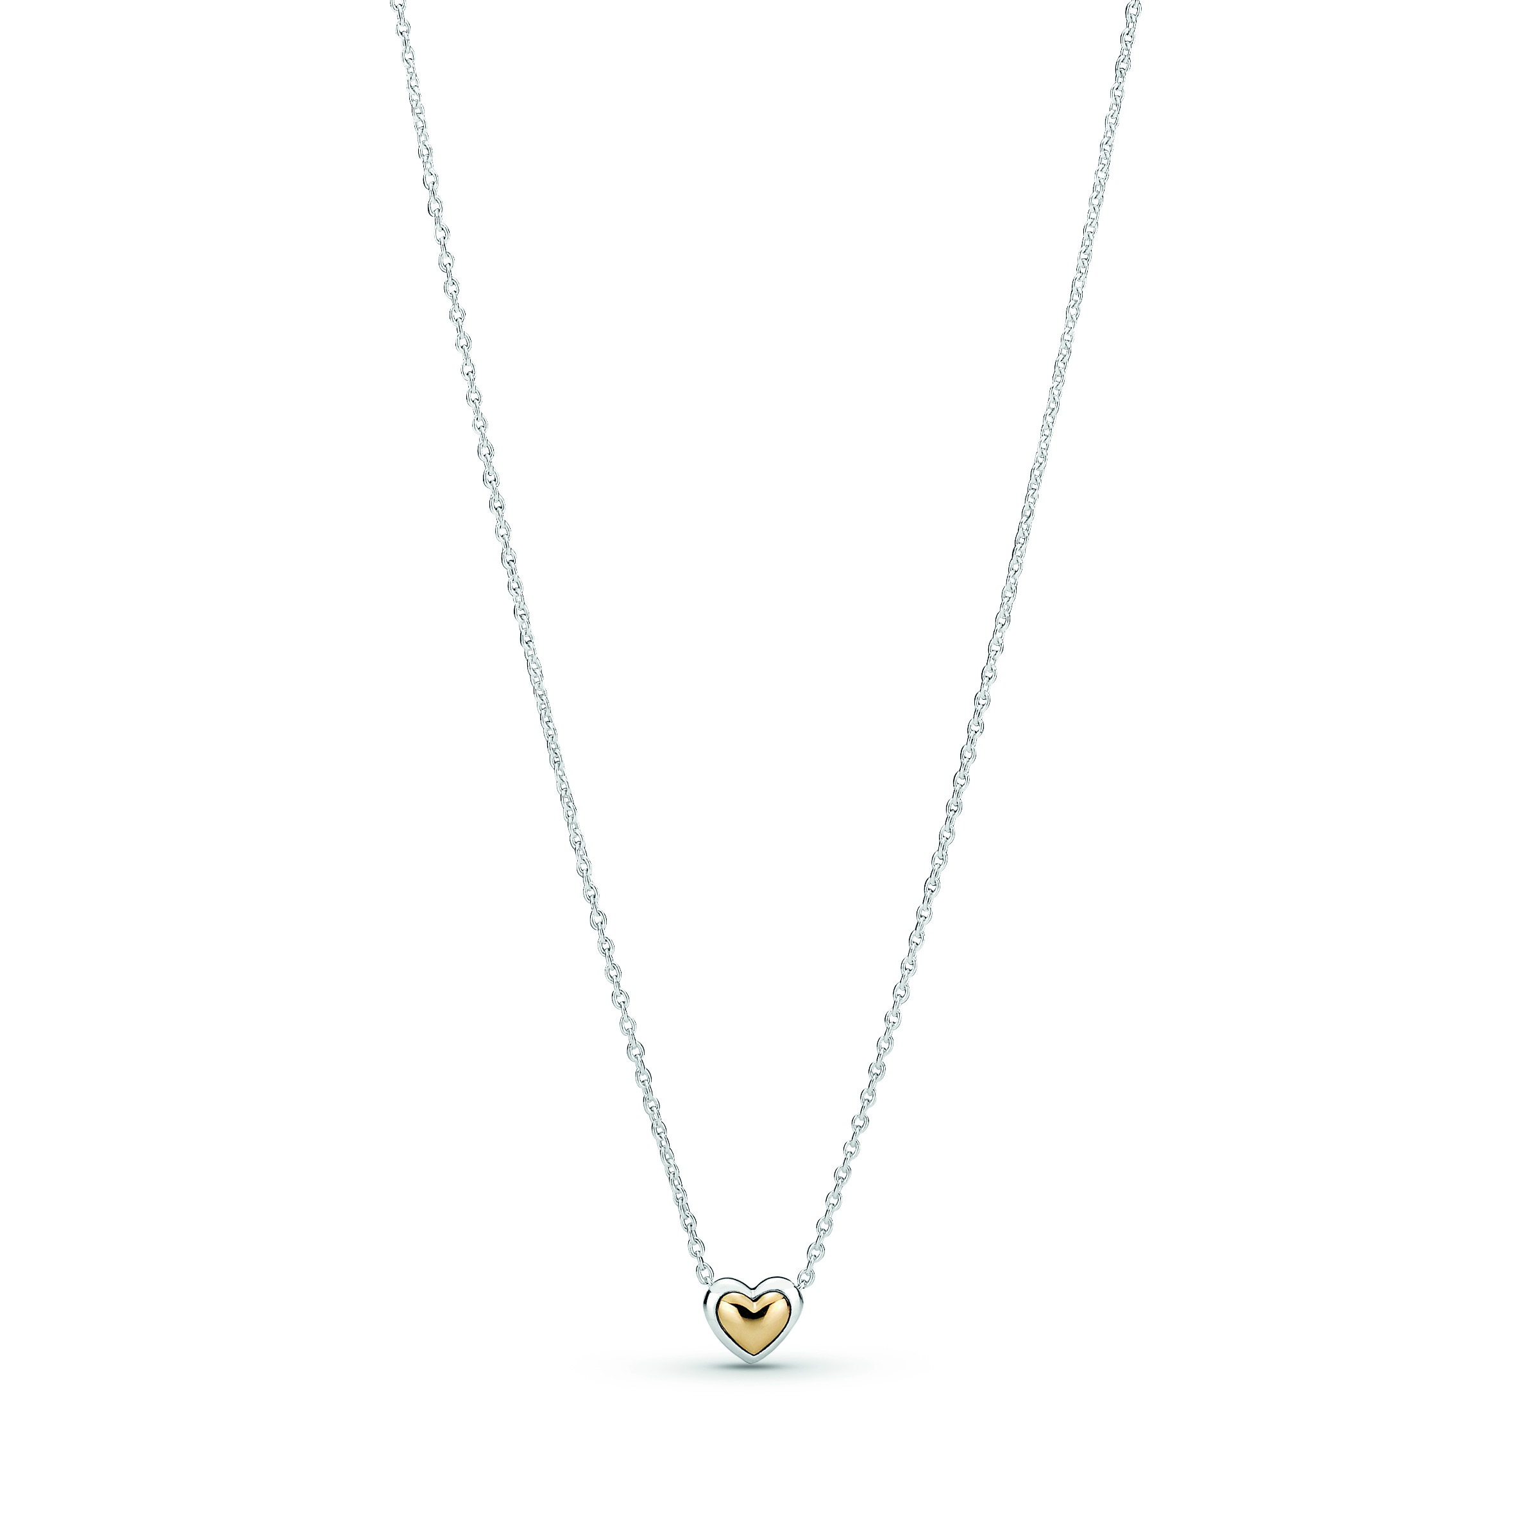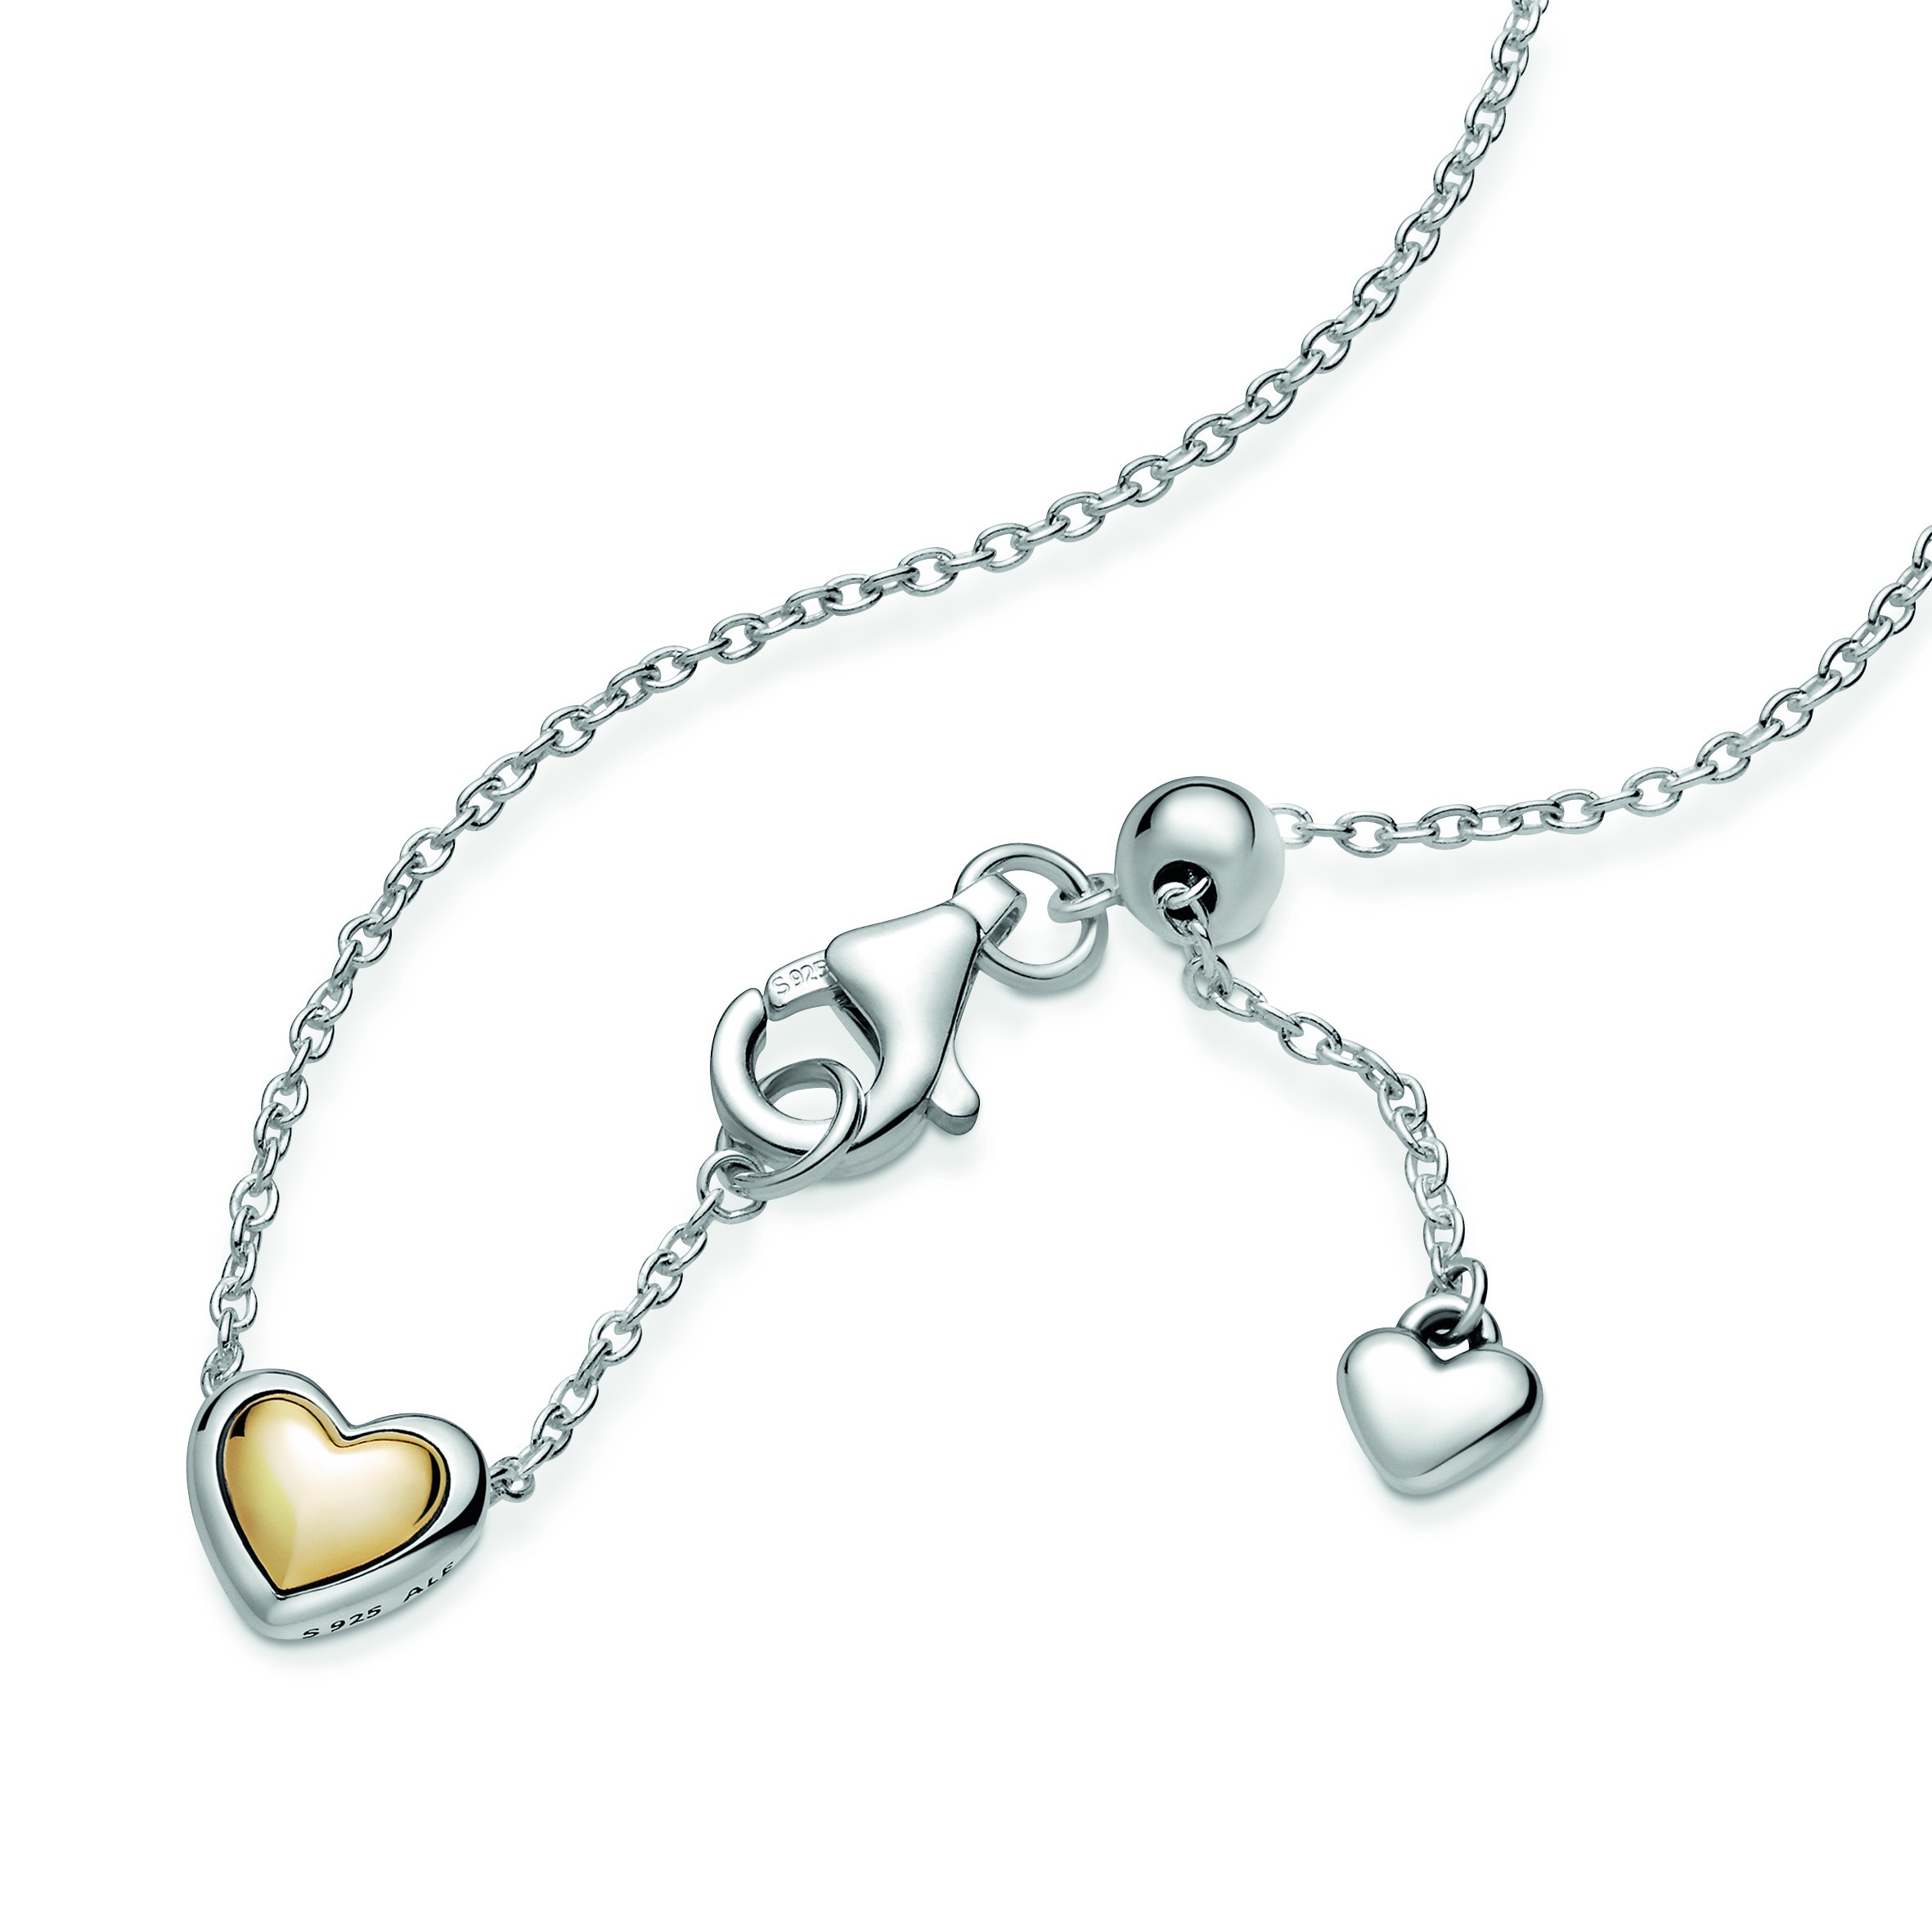

Perfectos para la mamá de estilo minimalista, el *charm* bicolor, anillo, aretes y collar ***Golden Heart*** tienen una nueva técnica de estampado en oro de 14 quilates.

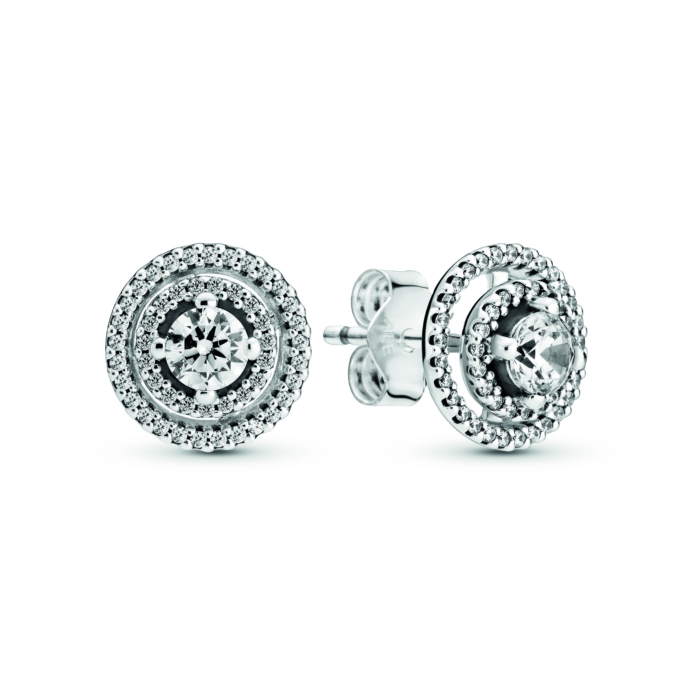

Regala los aretes y el collar ***Sparkling Double Halo*** a esa mamá que adora los clásicos resplandecientes.

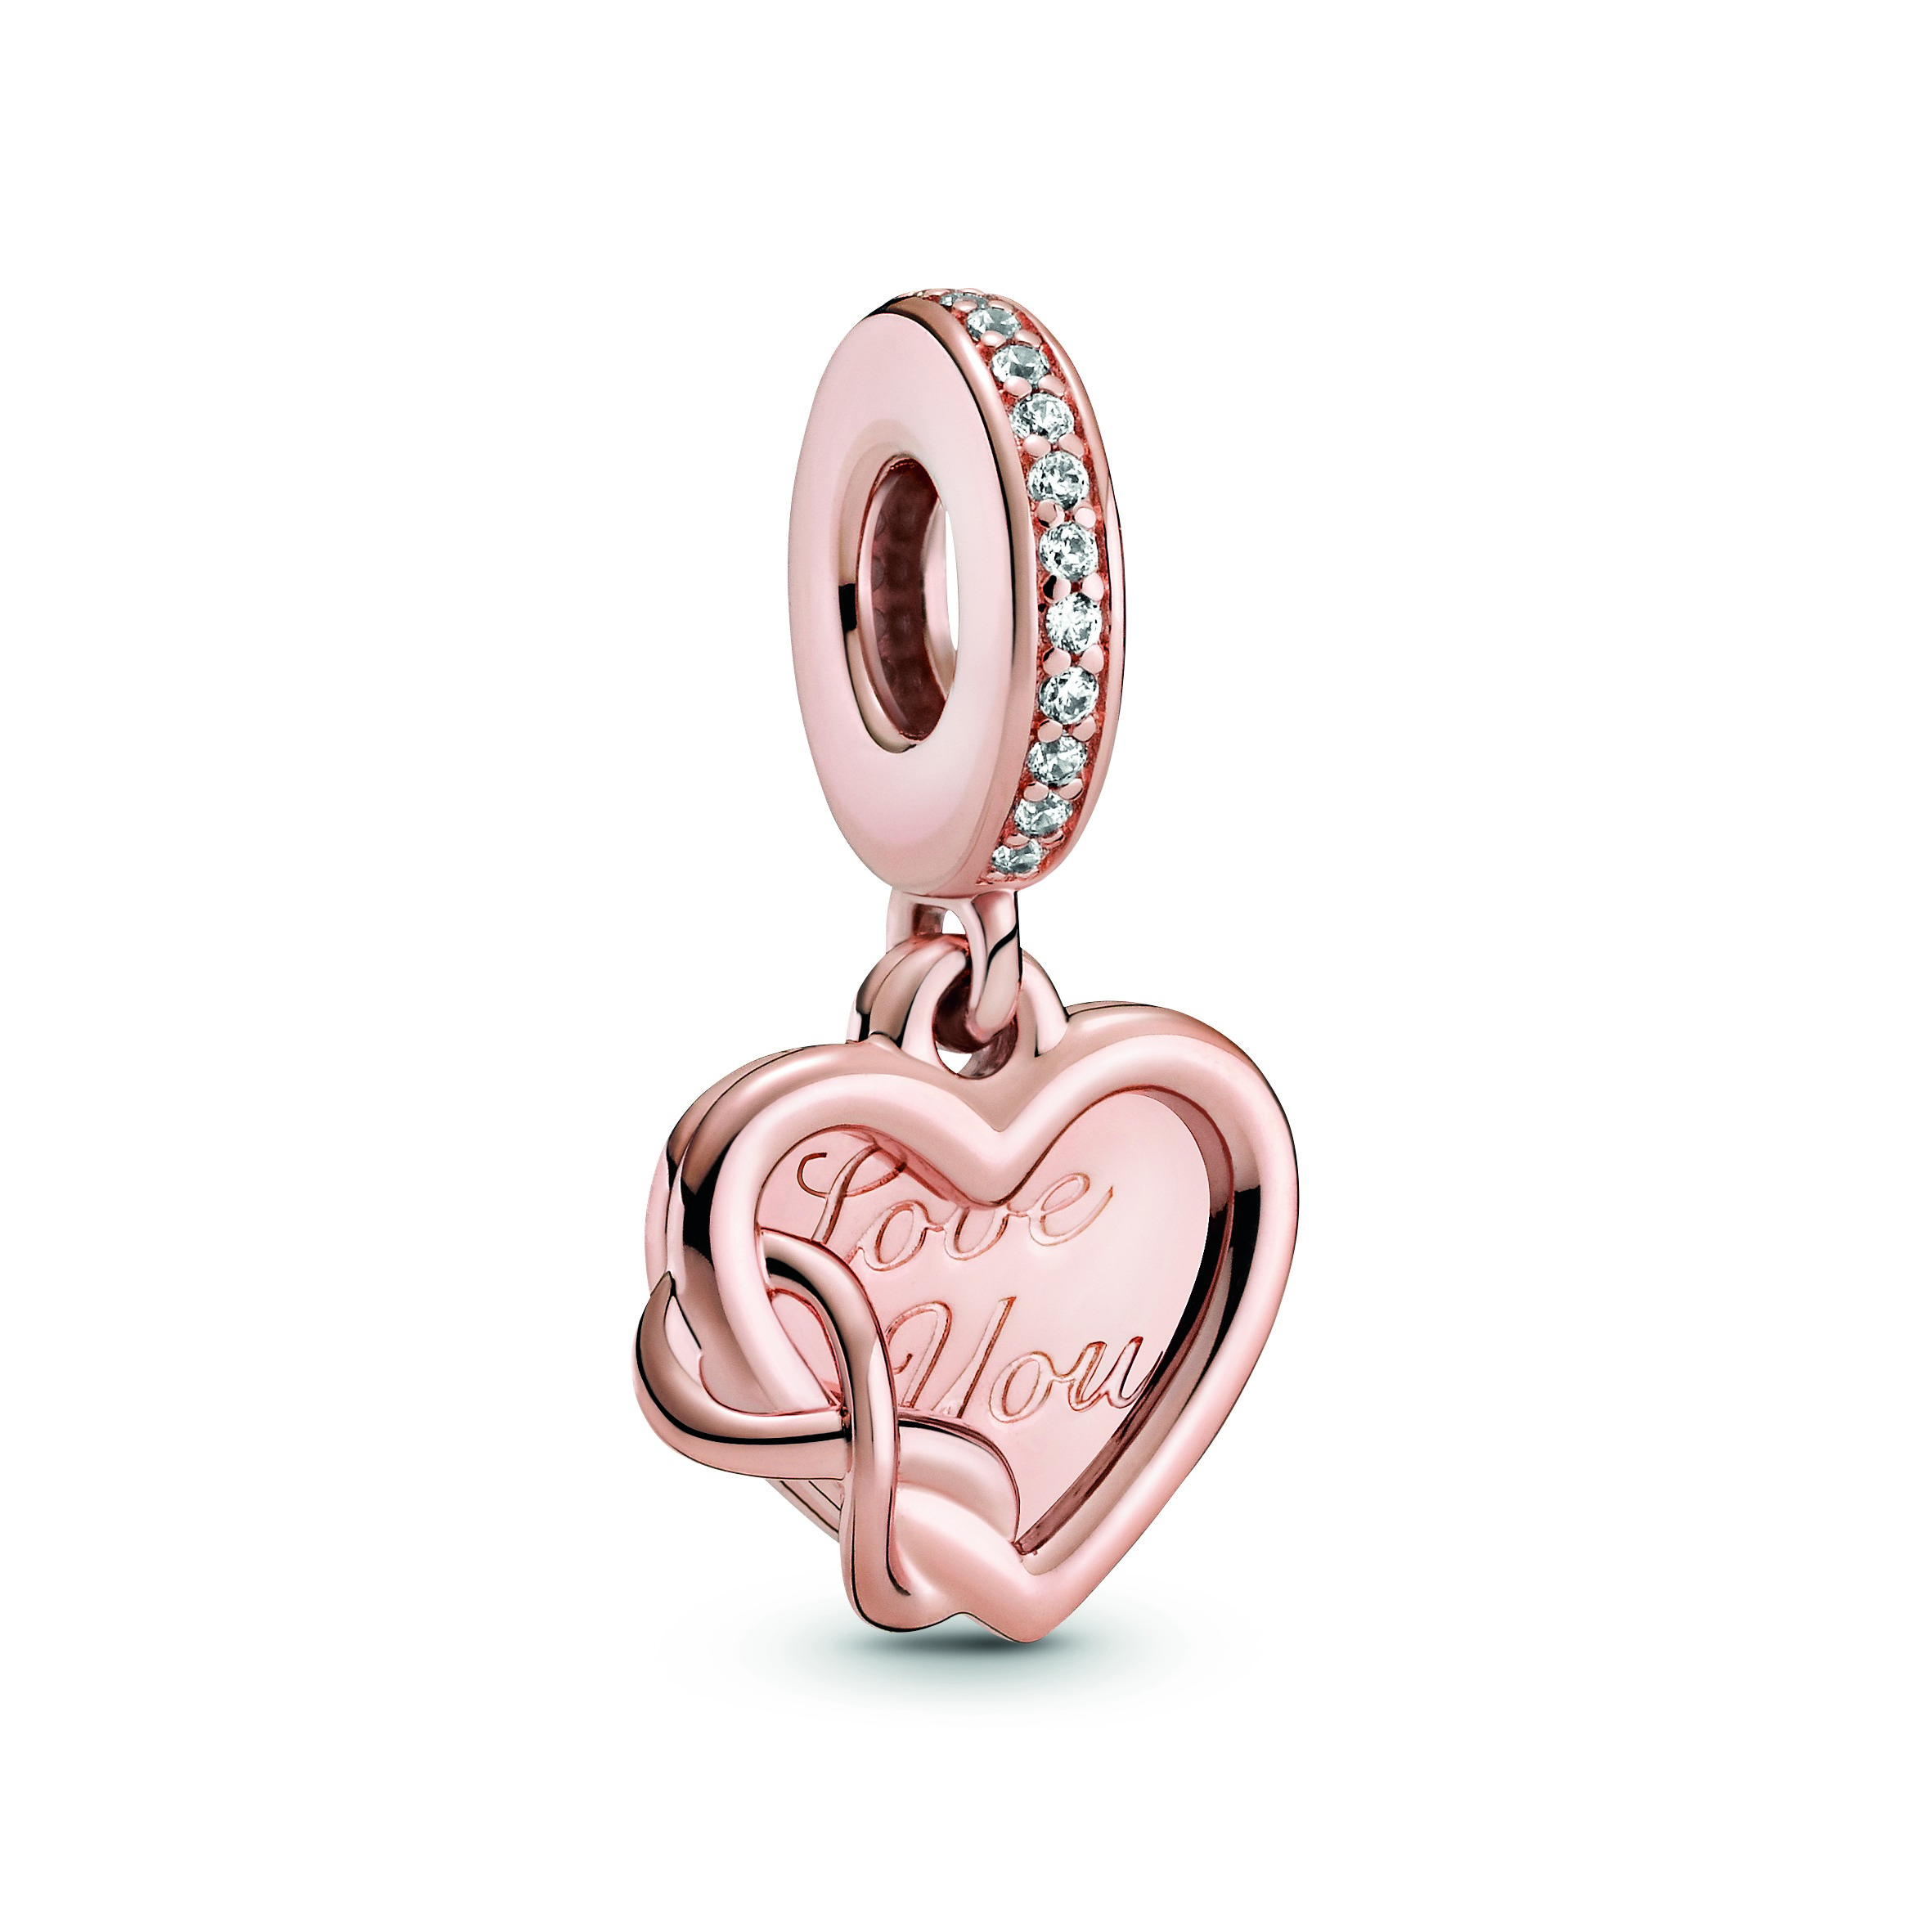

El *charm* colgante ***Love You Infinity Heart Dangle*** es una tierna elección para su colección de accesorios.

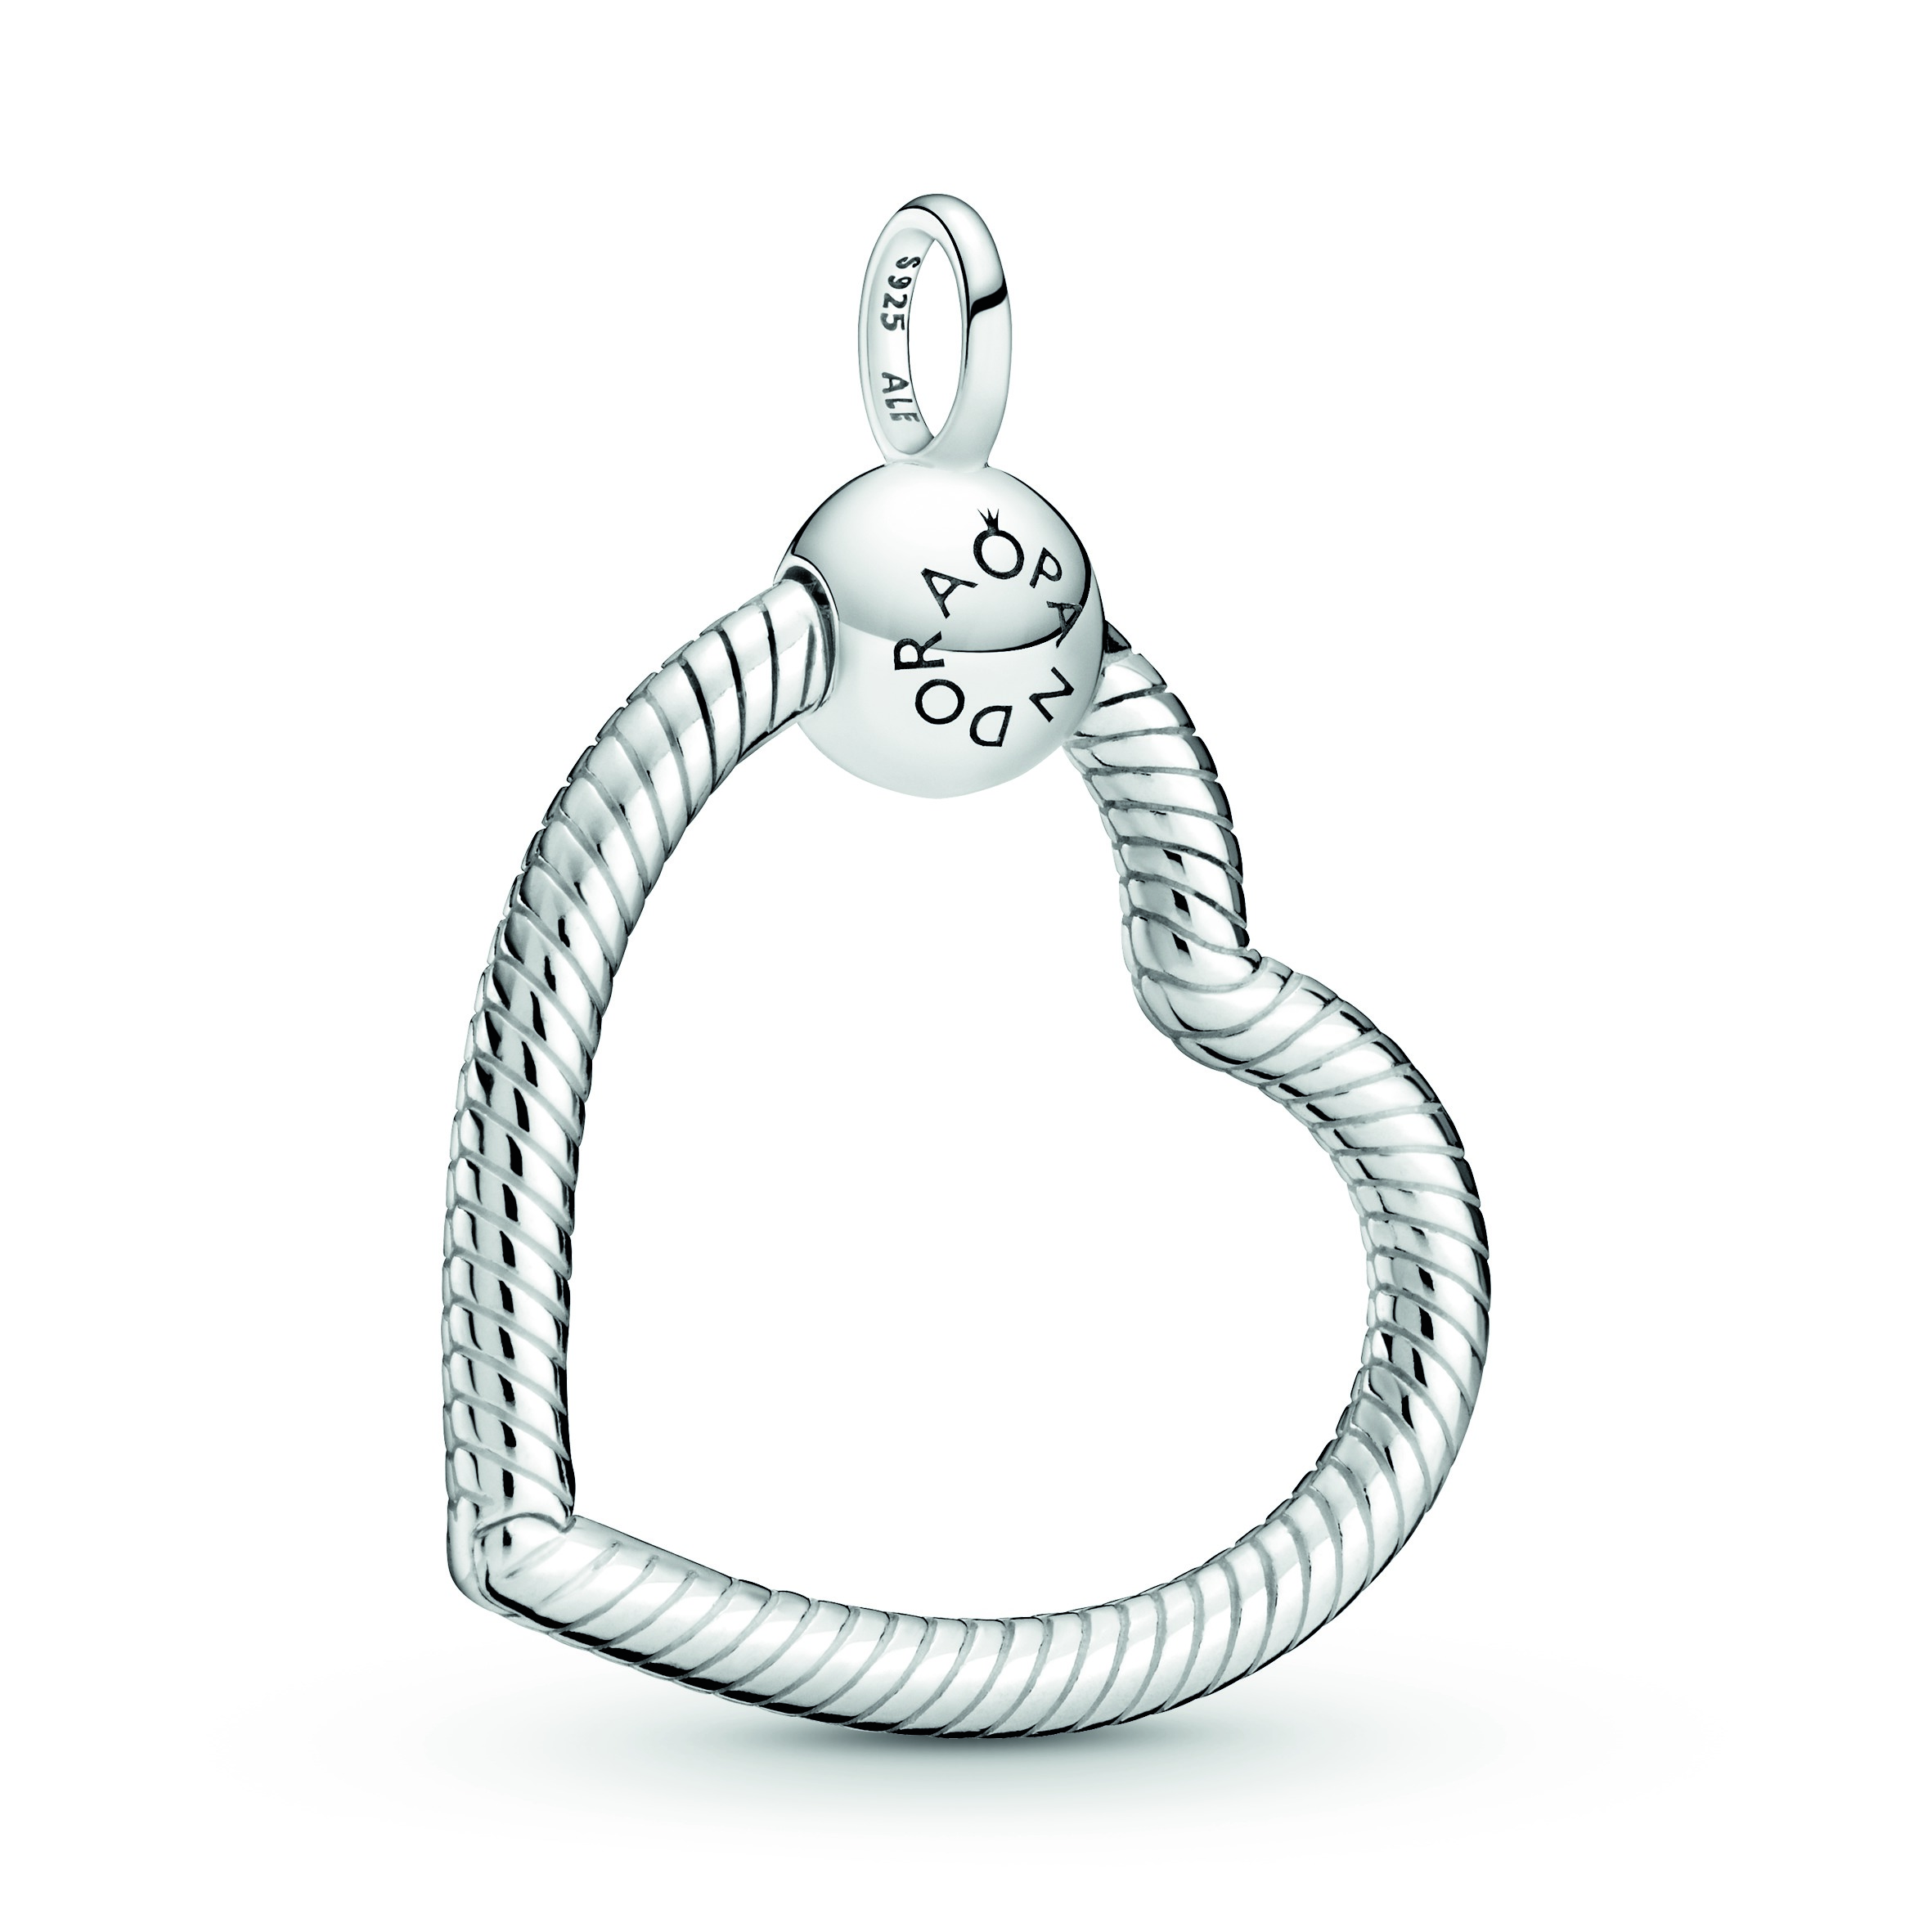

El dije ***Pandora Moments Heart O*** es un regalo sofisticado que mantiene los recuerdos cerca del corazón.

# # #



**ACERCA DE PANDORA**

Pandora diseña, manufactura y vende joyería con acabados a mano, contemporánea y en precios accesibles. Los diseños de Pandora son vendidos en más de 100 países en seis continentes a través de aproximadamente 7,500 puntos de venta, incluyendo más de 2,200 concept stores.

Fundada en 1982 y establecida en Copenhagen, Dinamarca, Pandora emplea a más de 26,000 personas a nivel mundial de las cuales aproximadamente 11,500 están localizadas en Tailandia, donde la empresa manufactura sus joyas. Pandora está listado públicamente en la bolsa de cambio NASDAQ Copenhagen en Dinamarca. En 2018, el ingreso total de Pandora fue de DDK 22.800 mil millones (aproximadamente EUR 3.1 billones).

Para mayor información por favor contactar a:

Alejandro Cerecedo | Jr. PR Manager

alejandro.cerecedo@another.co

Mariana Vazquez | PR Expert

mariana.vazquez@another.co